В здоровом теле-здоровый дух!
15 октября 2022 года на нашей территории в с. Огур состоялось значимое событие – открытие нового футбольного поля.
Состоялось оно во многом благодаря значительным вложениям градообразующего предприятия ЗАО «Сибирь».
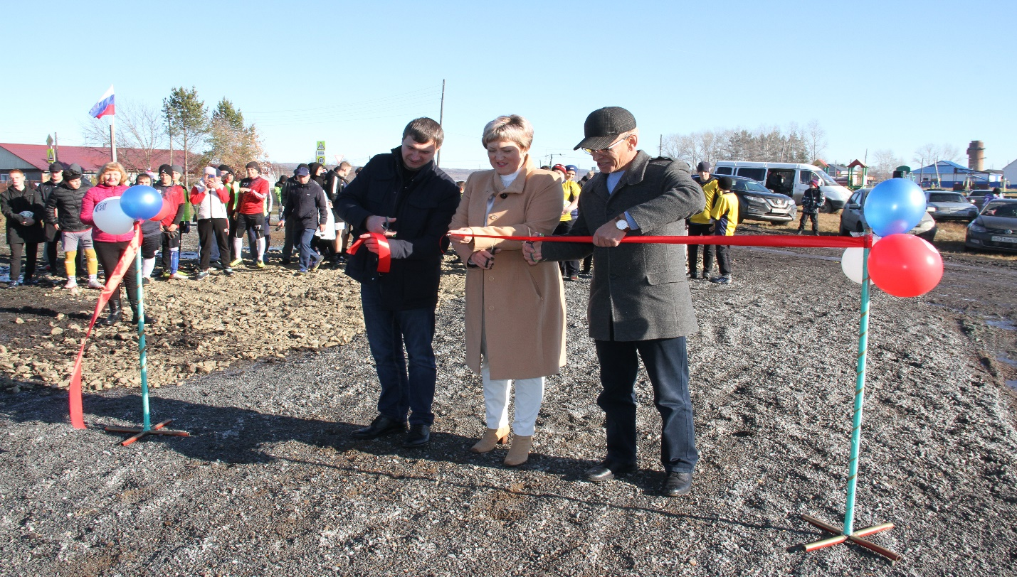
На месте старого футбольного поля теперь новое футбольное современное поле. Покрытие его – искусственное. Процесс был долгий, трудоемкий.
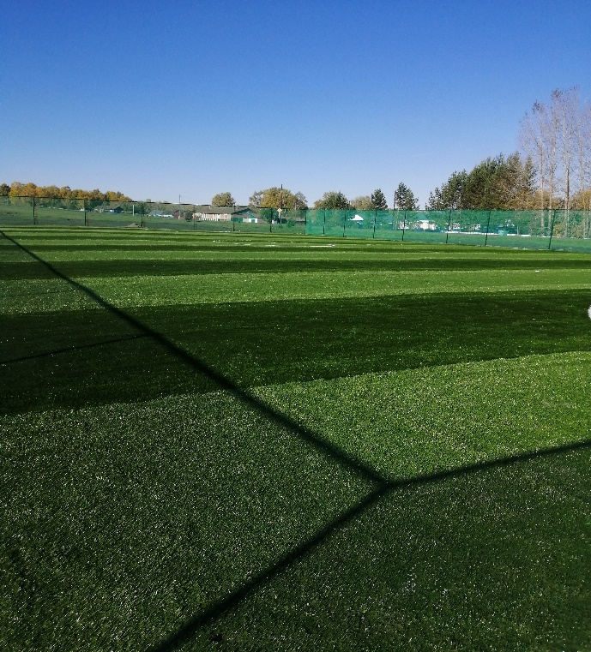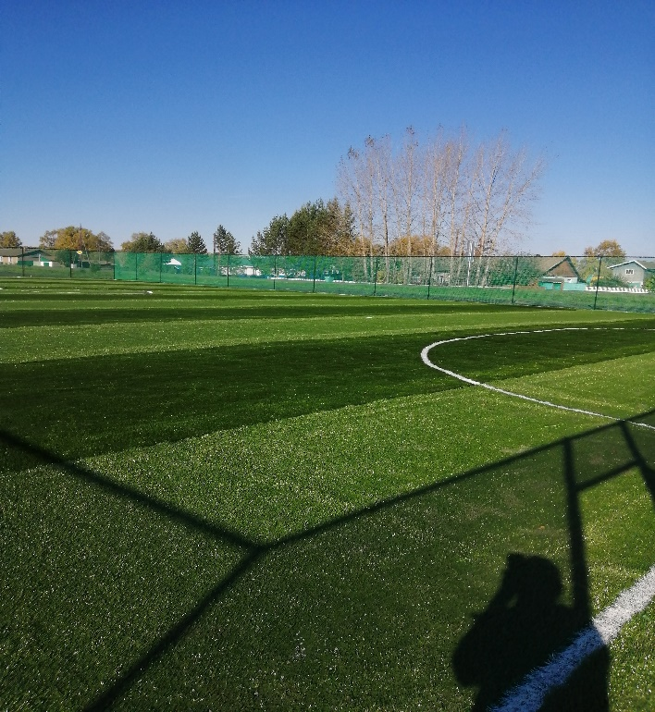
Новое современное поле это положительный пример частно-государственного партнерства.
На открытие поля собрались футбольные команды со всего Балахтинского района.
Присутствовали жители села, гости.
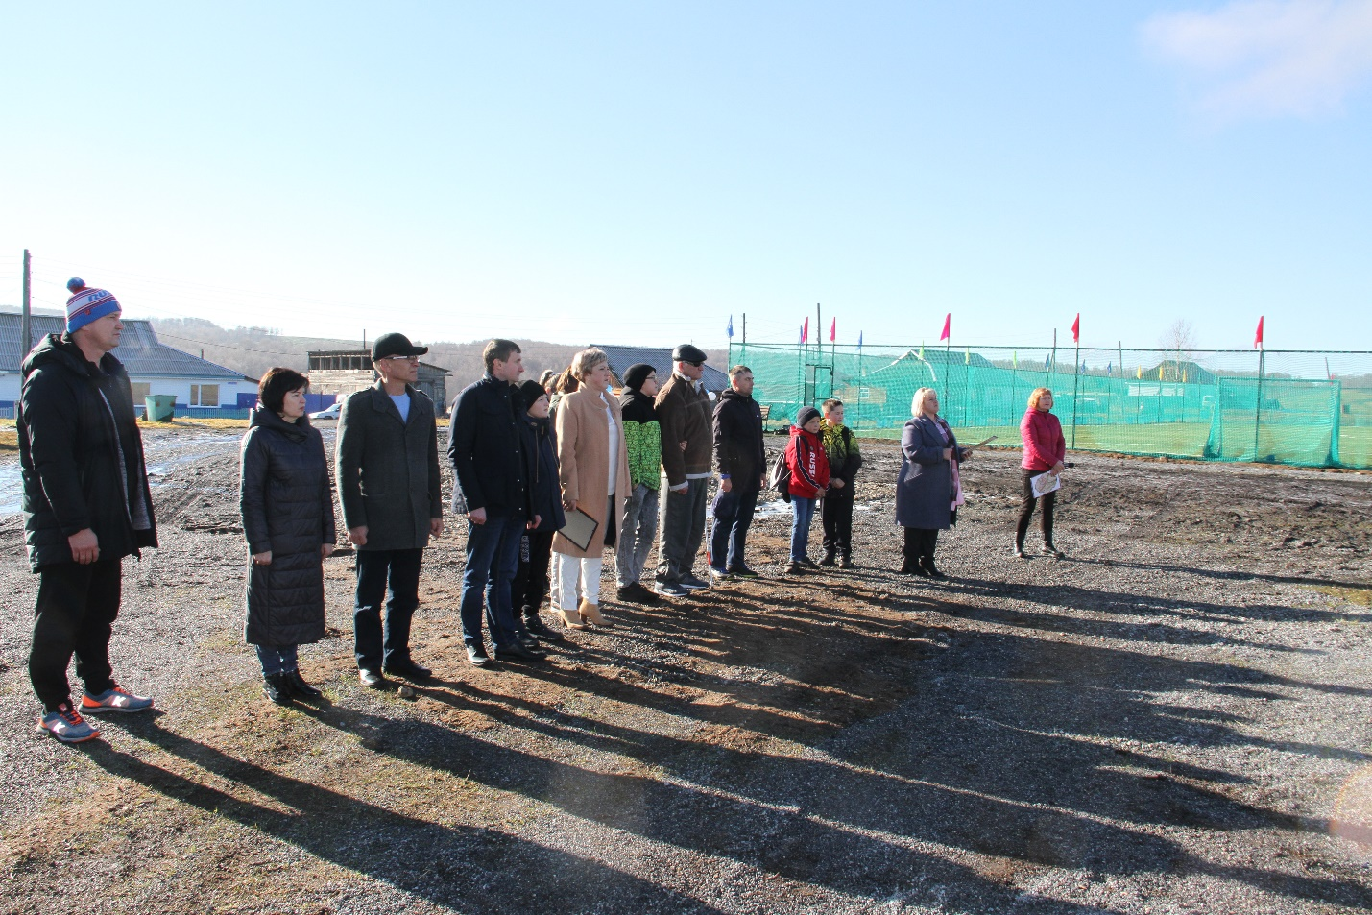
Глава района Аниканов Виктор Алексеевич отметил об открытии такого значимого спортивного объекта. Благодарственным письмом Администрации Огурского сельсовета был отмечен генеральный директор Юртаев Семен Николаевич.
В свою очередь директор поблагодарил всех , участвовавших в строительстве объекта и выразил надежду о том, что футбольное поле и дальше не будет пустовать.
Среди приглашенных был Мастер спорта международного класса по конькобежному спорту, чемпион СССР в классическом многоборье, спортсмен-ветеран Владимиров Александр Сергеевич. Он поздравил односельчан, гостей со столь замечательным событием, рассказав предысторию поля.
После открытия поля состоялся турнир по футболу, на призы Юртаева Семена Николаевича.
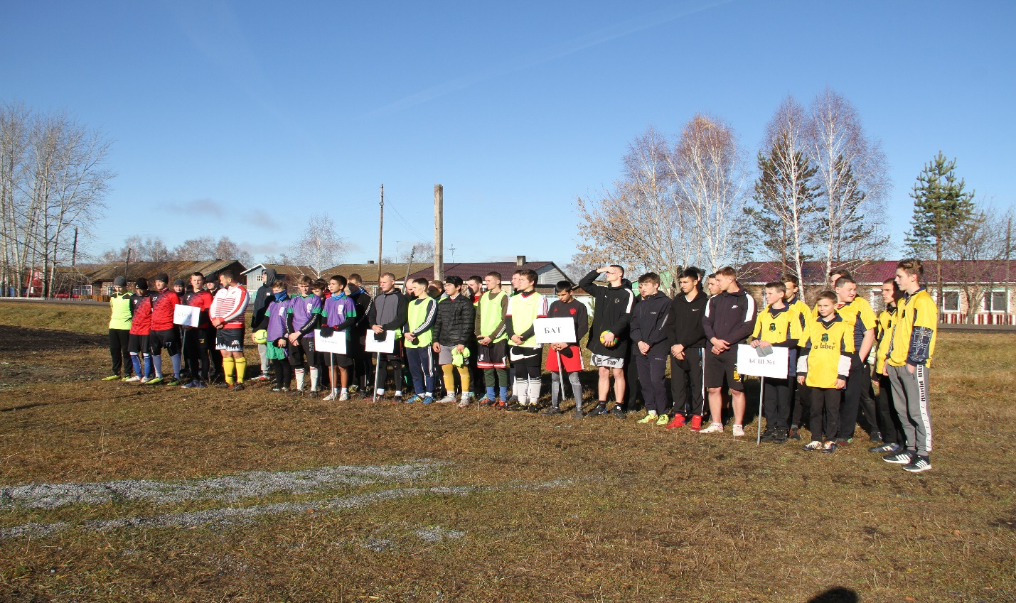Первое место заняла команда «Родник» из Балахты. Второе – команда Огур. ретье- команда аграрного техникума из Балахты.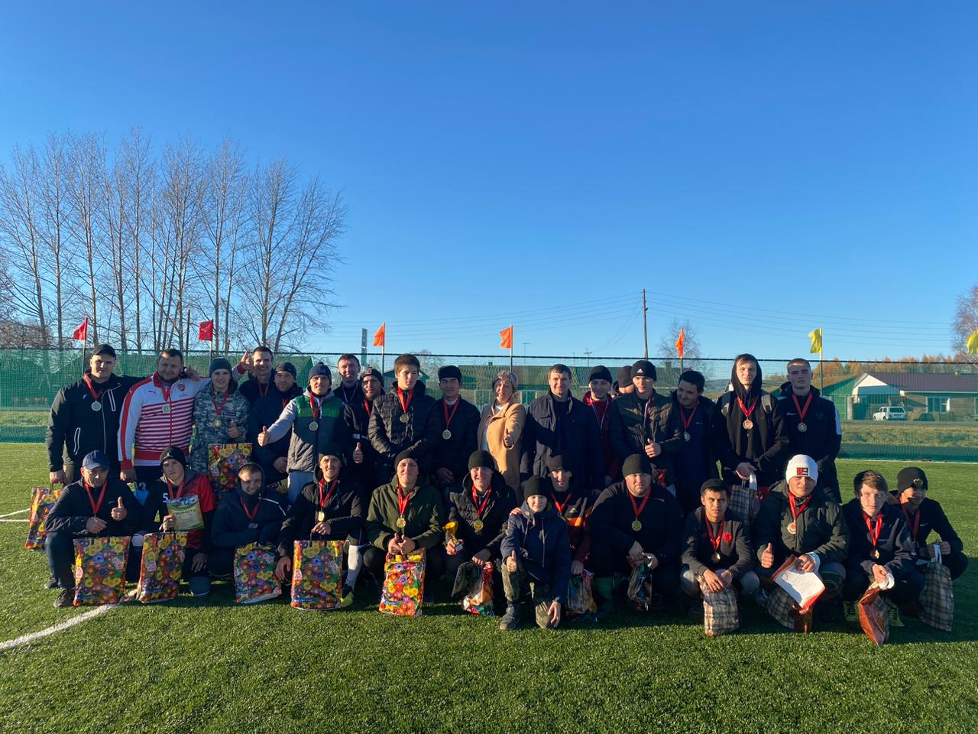

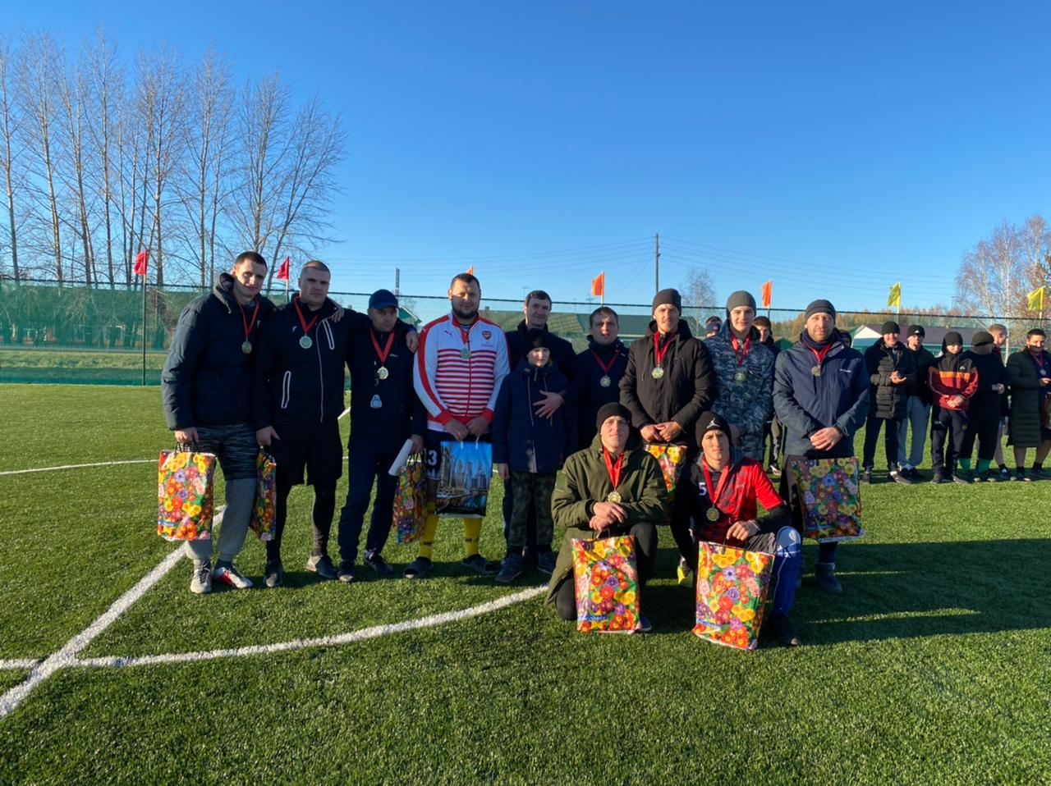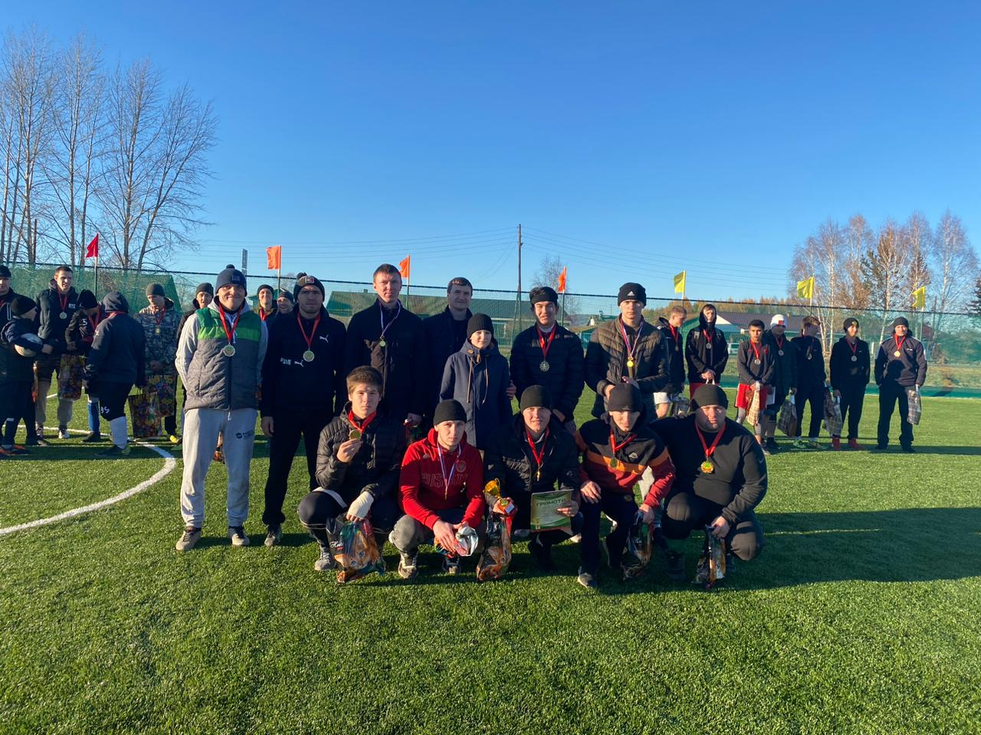
И теперь на нашей территории будет традиция- ежегодный летний турнир по мини-футболу.

